Dokumentasi Final Project Business Application Development

Kelompok 3/ Kelompok C - BB80

Chastine Salmaa Olinda Dayan - 2702348354

Laras Sati - 2702356425

Mirza Nameer Aradhana - 2702335465  
Anthony Christian - 2702350346

1. **Login Page**

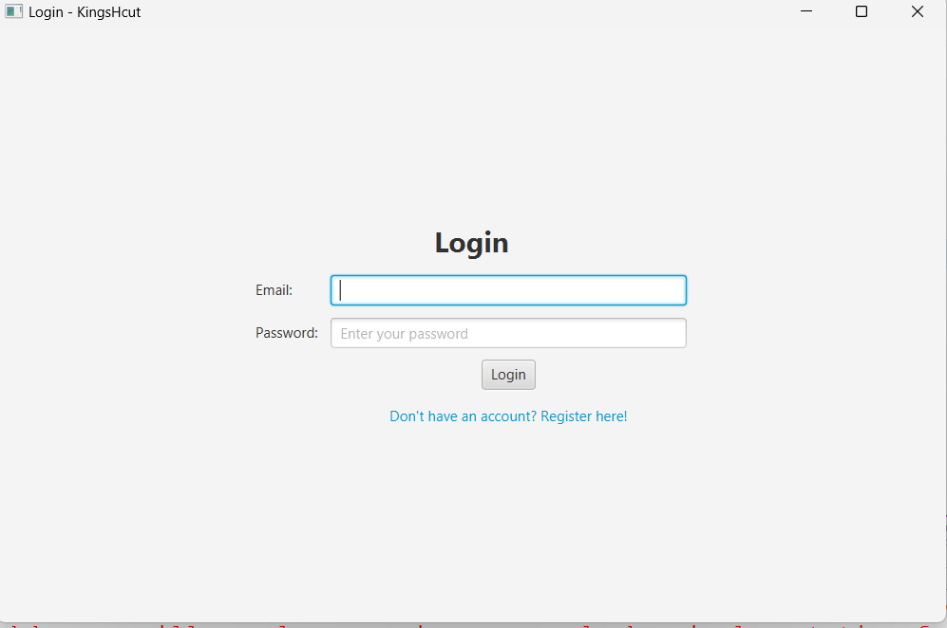

**Keterangan**:

di halaman login page, pengguna bisa melakukan login dengan mengisi email dan password mereka yang sudah terdaftar, jika belum punya akun pengguna bisa mendaftar dengan cara meng klik hyperlink warna biru yang ada di bawah tombol login

**Komponen GUI yang digunakan:**

* Scene
* Grid Pane
* Text Field untuk textfield email
* Password Field untuk pengisian password agar sandi nya tidak ter ekspos
* Button untuk tombol login
* Hyperlink untuk redirect ke halaman register jika user belum punya akun
* Label pada Login Title, Email, dan password
* Alert untuk display error jika tidak sesuai dengan validasi

**Validasi**:

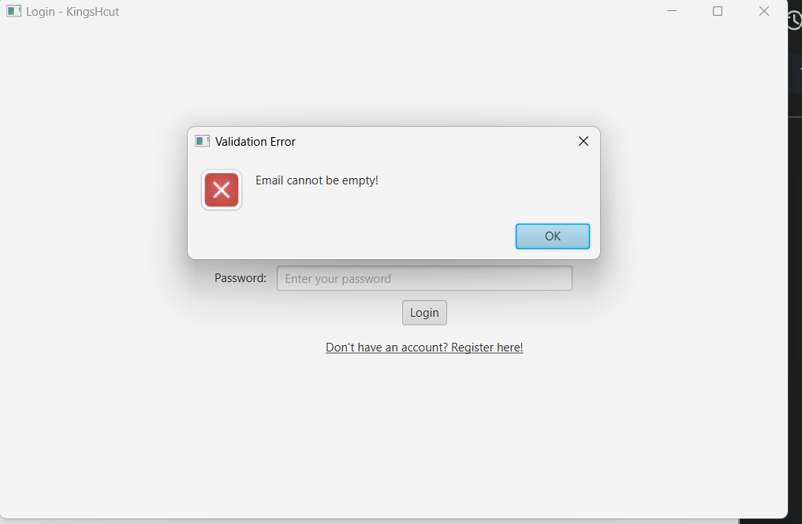

*email tidak bisa kosong

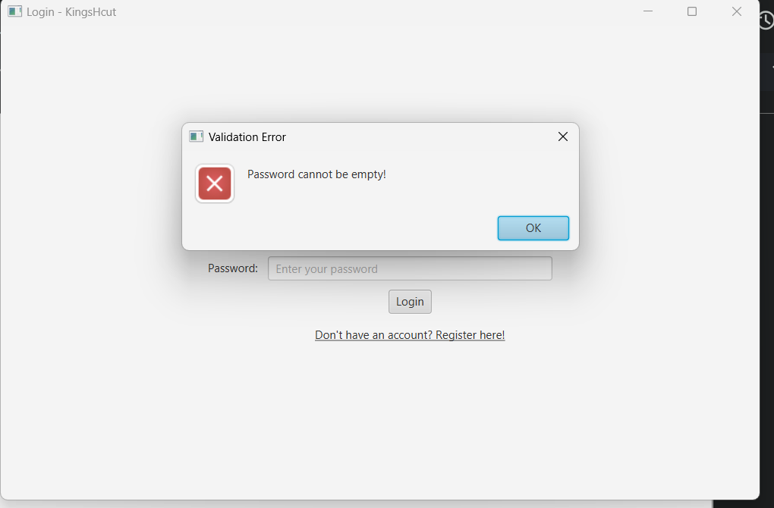

*password tidak bisa kosong

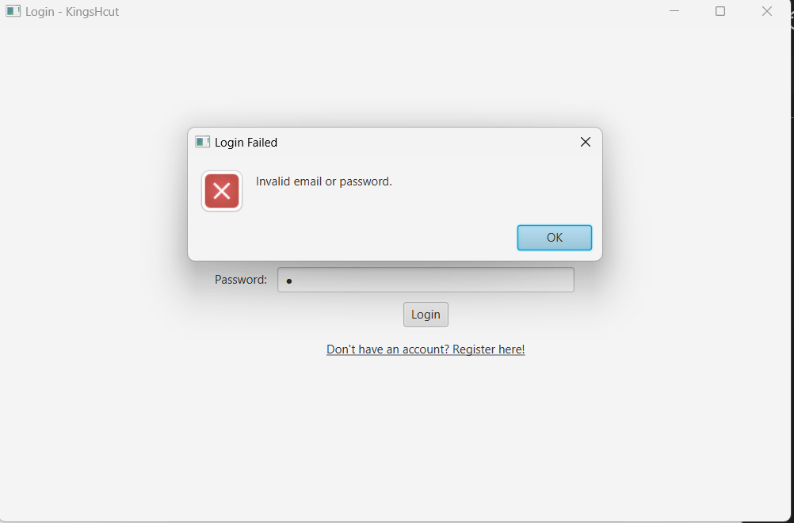

*email atau password salah, bisa juga akun tersebut belum terdaftar di database

**Keterangan**: Pengguna harus mengisi email dan passwordnya, salah satu tidak boleh ada yang kosong. dan ketika pengguna sudah mengisi email dan password, maka akan di cek di database apakah email dan password nya benar, jika benar maka user bisa login, jika password atau email ada yg salah maka akan muncul pop up alert error, dan akan di validasikan dengan database pengguna yang log in role nya “User” atau “Admin”

**Hasil Validasi:**

* Jika pengguna gagal login maka akan muncul pop up error seperti gambar diatas
* Jika pengguna berhasil login maka akan ditampilkan alert dengan tipe information dengan bentuk seperti ini: “Welcome” + nama user yang log in

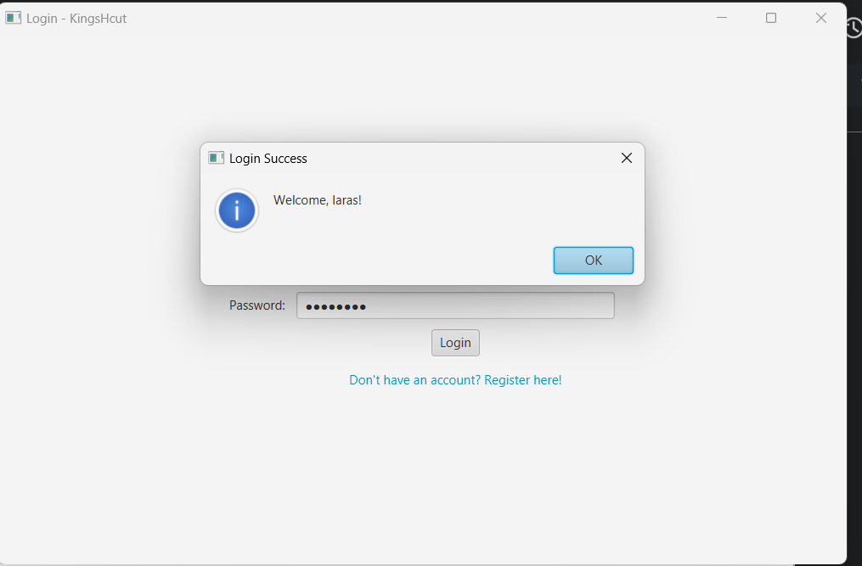

lalu pengguna dapat menekan tombol “OK” untuk melanjutkan

* Jika pengguna memiliki role “User” maka akan di redirect ke halaman reserve service page, tapi jika pengguna role nya “Admin” maka akan di redirect ke halaman reservation management page

1. **Register Page**

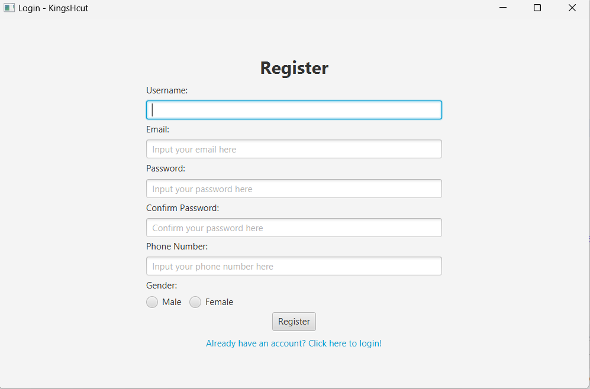

di halaman register, pengguna yang belum punya akun bisa mendaftarkan akunnya

**Komponen GUI yang digunakan:**

* Label untuk Register Title, Username, Email, Password, Confirm Password, Phone Number, Gender
* Text Field untuk Username, Email dan Phone Number
* Password Field untuk password dan confirm password
* Radio Button untuk memilih gender
* Button untuk tombol register
* Hyperlink untuk redirect pengguna ke halaman login
* Alert untuk display error
* Scene
* GridPane

**Validasi:**

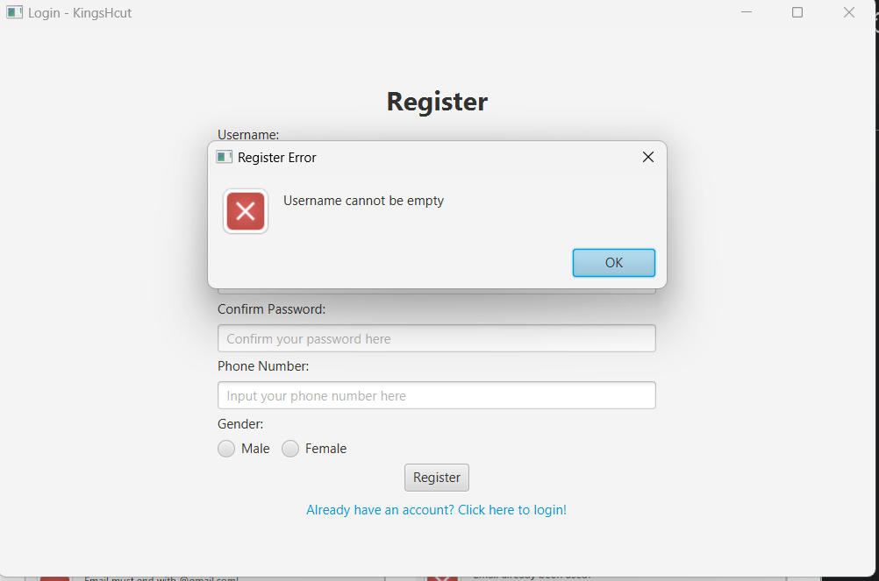

*kolom username tidak boleh kosong, pengguna diwajibkan untuk mengisi kolom username. Jika pengguna bertindak sebagai admin, maka dalam kolom username dapat ditambahkan kata “admin”.

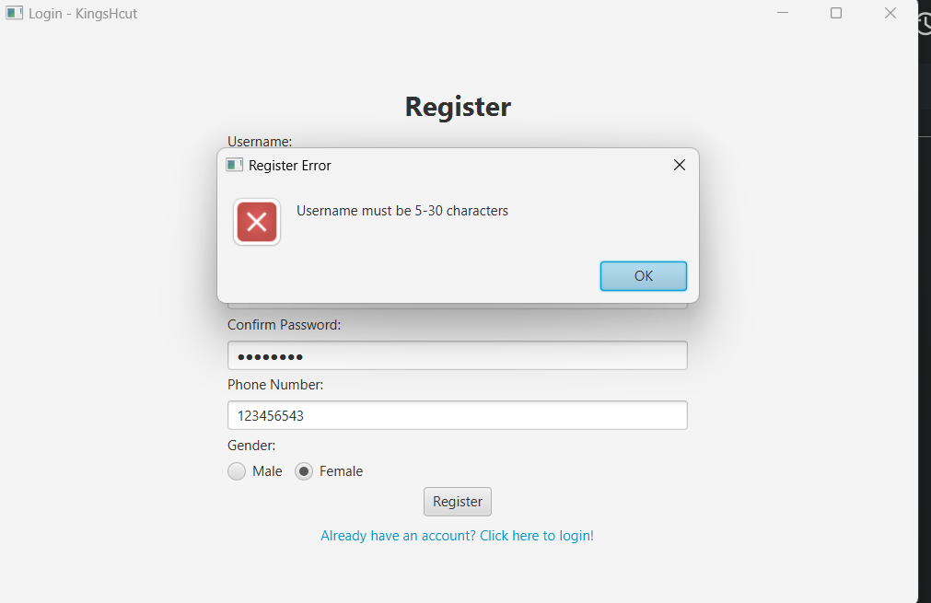

*username harus berisikan 5 - 30 karakter

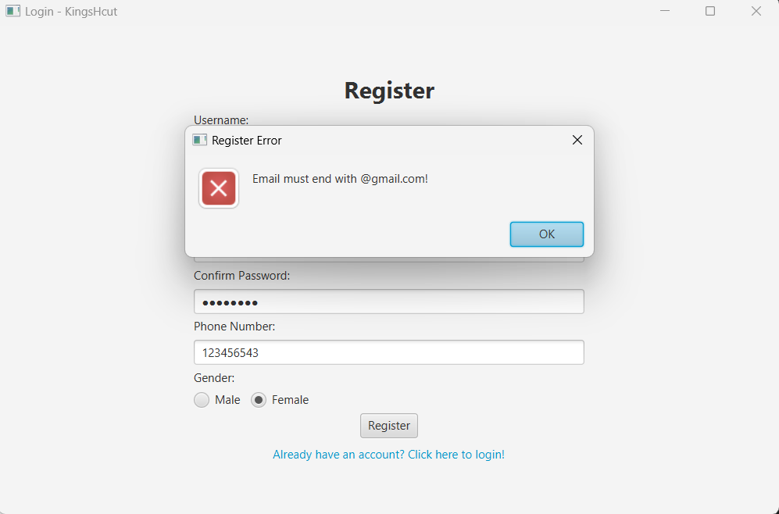

*email harus berakhiran dengan “@gmail.com”

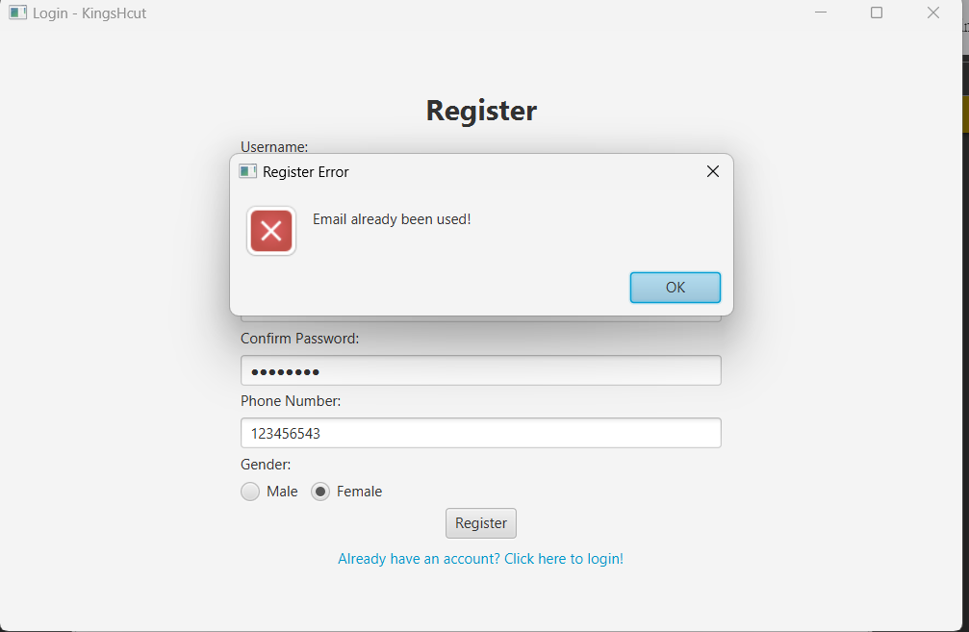

*email sudah pernah terdaftar

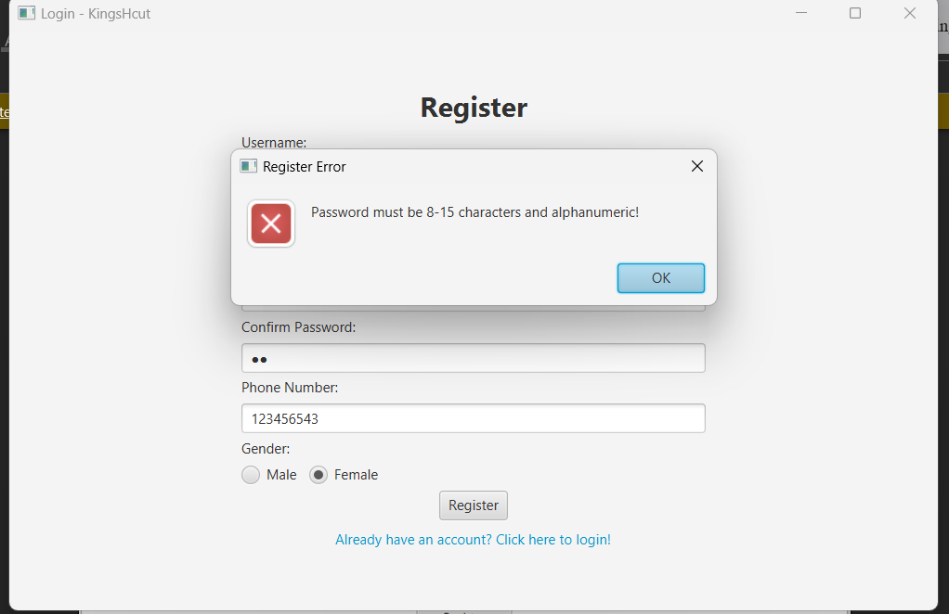

*password harus memiliki 8-15 kata dan alphanumeric

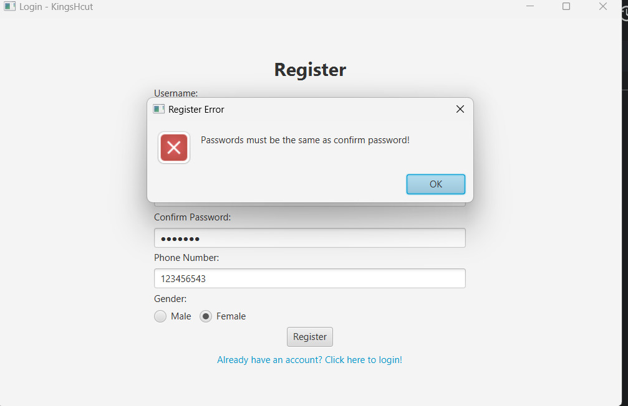

*password harus sama (matching) dengan confirm password

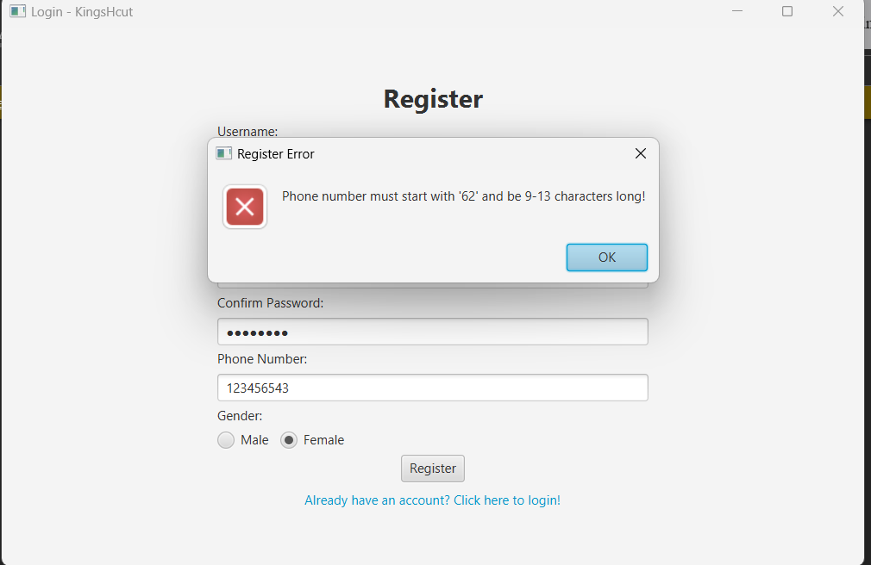

*no telepon harus dimulai dengan angka ‘62’ dan memiliki 9 - 13 karakter, ketika pengguna memasukan no telepon dan melakukan register maka database akan mencatat dalam tabel nomor teleponnya dimulai dengan angka ‘08’

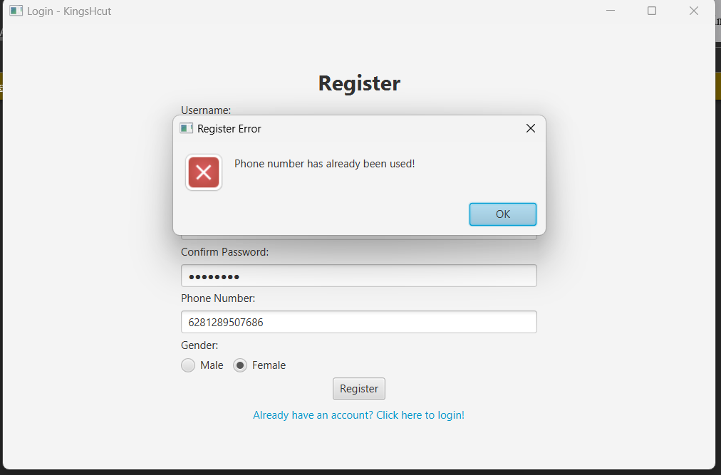

*no telepon sudah terdaftar di database

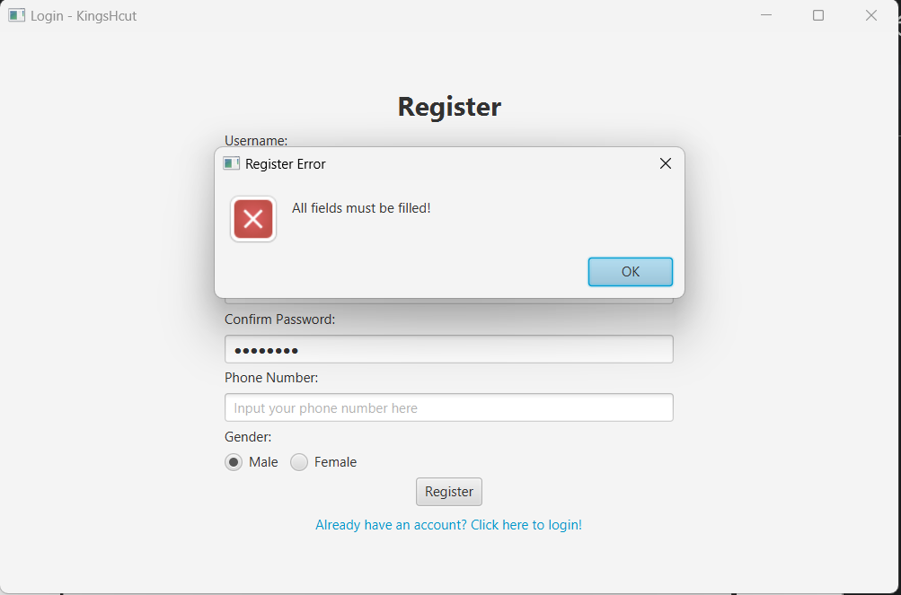

*semua field harus diisi

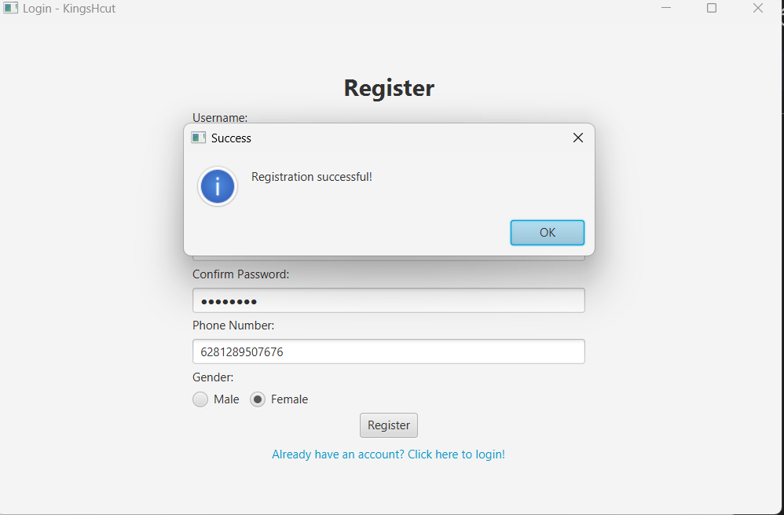

**Keterangan**: jika semua validasi sudah di ikuti, maka registrasi akan sukses dan data akan tercatat di database dalam tabel “msuser”. Pengguna harus melewati semua validasi

tersebut untuk melakukan proses registrasi, jika proeses registrasi berhasil sistem akan menampilkan pop up message

**Hasil Validasi:**

* Jika Berhasil maka data akan dimasukkan ke database dalam tabel “msuser” (termasuk dengan UserID yang di generate), sistem akan melihat jika username nya mengandung kata “admin” maka akan disimpan dengan role sebagai admin, dan jika username tidak memiliki kata “admin” maka akan disimpan dengan role sebagai user biasa
* Jika pengguna gagal registrasi maka pengguna harus mengikuti validasi yang sudah ditampilkan oleh pop up alert semua itu

1. **User Navigation Bar**

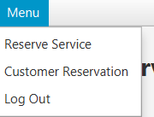

Jika yang login role nya “User” maka tampilan navigation bar nya akan seperti ini

**Komponen GUI yang digunakan:**

* Menu Bar
* Menu
* Menu Item

**Validasi:**

* Jika menekan “Reserve Service” maka akan diarahkan ke halaman reserve service
* Jika menekan “Customer Reservation” maka akan diarahkan ke halaman customer reservation
* Jika menekan “Log Out” maka pengguna akan dibawa ke halaman Login Page awal

1. **Admin Navigation Bar**

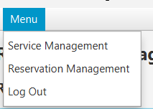

Jika yang login role nya “Admin” maka tampilan navigation bar nya akan seperti ini

**Validasi:**

* Jika menekan “Service Management ” maka akan diarahkan ke halaman service managament
* Jika menekan “Reservation Management” maka akan diarahkan ke halaman reservation management
* Jika menekan “Log Out” maka pengguna akan dibawa ke halaman Login Page awal

1. **Reserve Service Page**

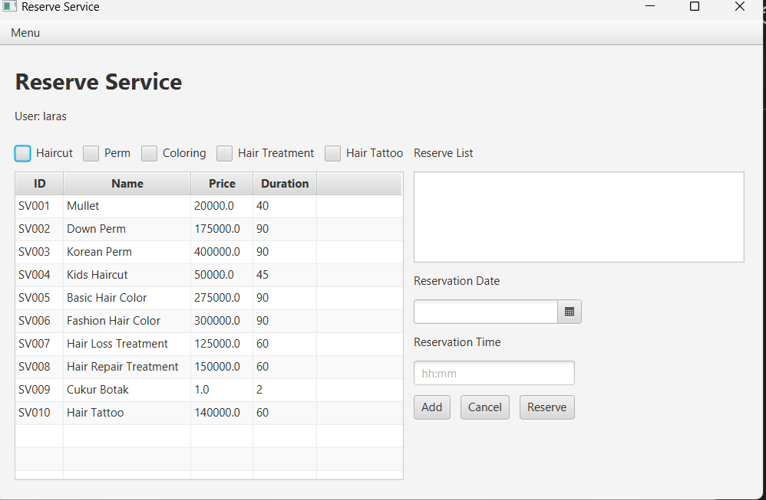

**Komponen GUI yang digunakan:**

* Label untuk Reserve Service, Username, Reserve List, Reservation Date, Reservation Time
* Text Field untuk Reservation Time
* Date Picker untuk Reservation Date
* Button untuk tombol add, cancel dan reserve
* List View untuk reserve list
* Check Box untuk Haircut, Hair Perm, Hair Coloring, Hair Treatment dan Hair Tattoo
* Alert untuk display error

Reserve service page adalah halaman dimana pengguna dapat reservasi layanan di kingshcut, pengguna dapat memilih layanan serta waktu yang diiginkan.

**Komponen GUI yang digunakan:**

* Label untuk Reserve service title, nama user, Sevice type title, reservation date, reservation time
* Text Fiekd untuk Reservation time
* Date Picker untuk pemilihan tanggal di reservation date
* Button untuk tombol add, cancel dan reserve
* List View dari reserve list
* Checkbox untuk haircut, hair perm, hair coloring, treatment dan hair tattoo

**Flow di halaman reserve service:**

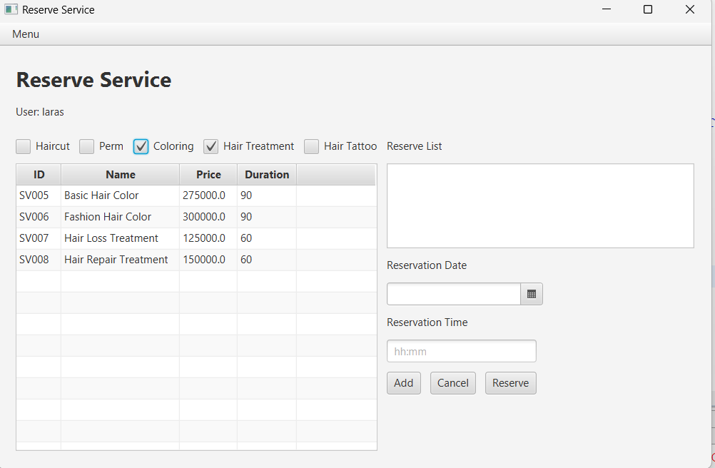

**Keterangan**: ini adalah fitur filter yang sudah diimplementasikan mengikuti checkbox yang dipilih, jika pengguna ingin memfilter service yang diiginkan maka aplikasi akan menampilkan service yang relevan dengan pilihan filter pengguna

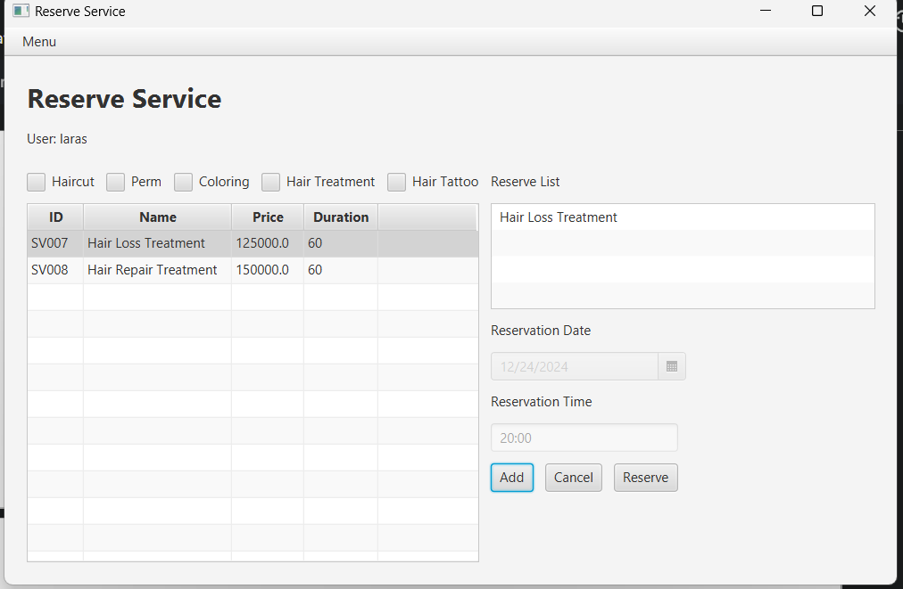

**Keterangan**: berikut adalah tampilan jika pengguna sudah memilih service yang diinginkan, user diwajibkan mengisi reservation date dan time terlebih dahulu sebelum menekan tombol add, ketika sudah diisi maka reserve list akan menampilkan pilihan service yang pengguna pilih tadi sebelumnya dan textfield reservation date dan time akan ke disable

**Validasi ketika ingin mengisi reserve list**

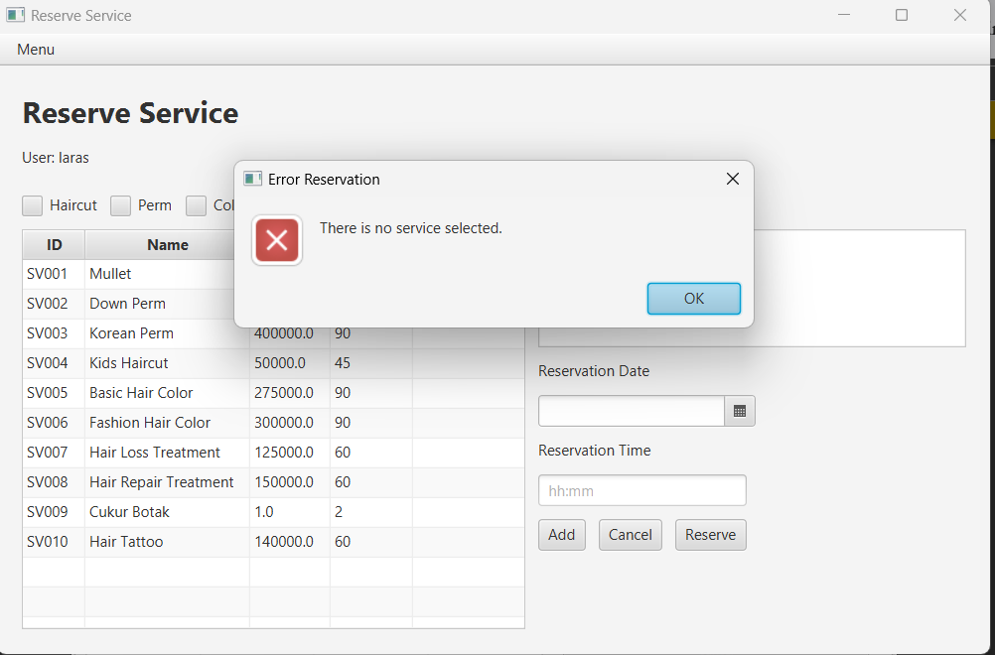

*tidak ada service yang dipilih

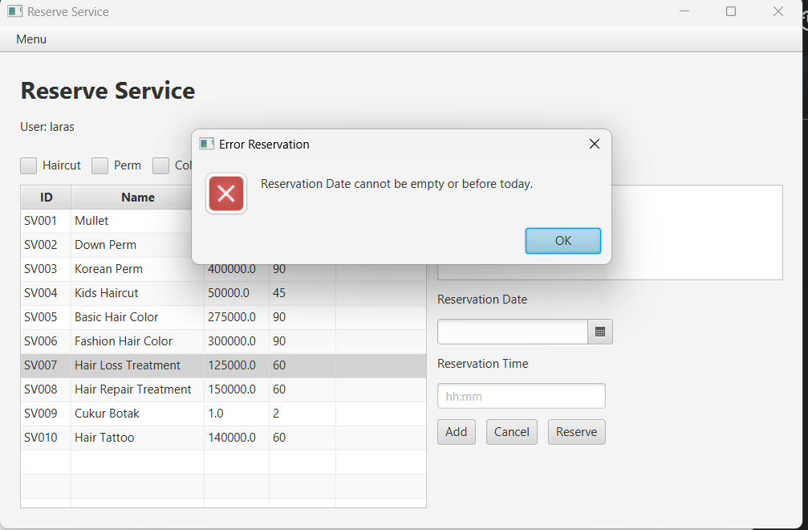

* reservation date tidak bisa kosong atau sebelum hari ini

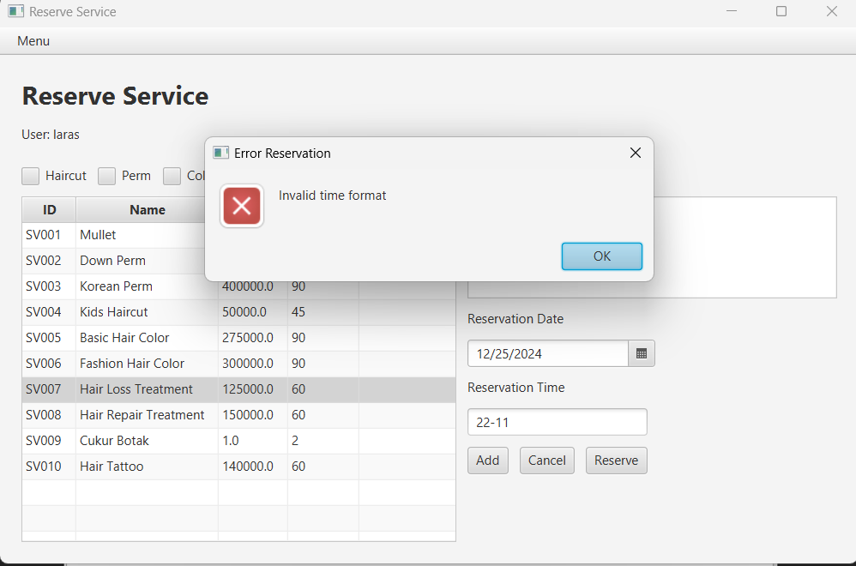

* format waktu yang invalid (harus hh:mm)

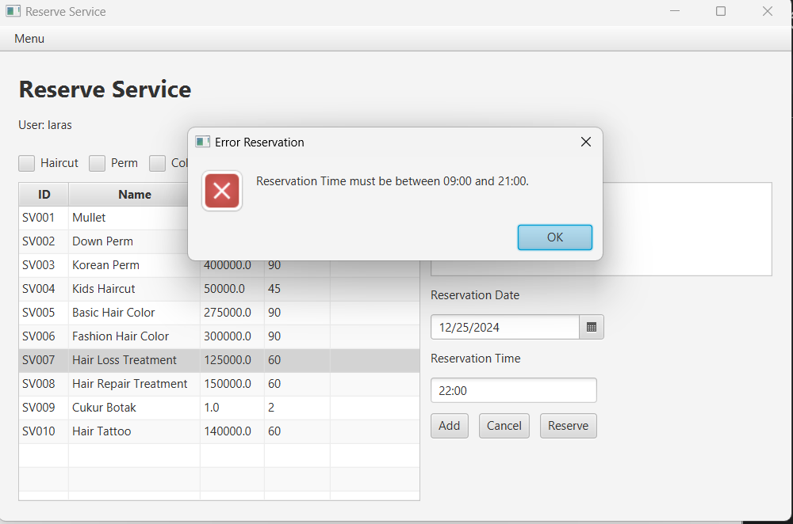

* waktu reservasi harus diantara jam 09.00 - 21.00

**Logika pada tombol “Add, Cancel dan Reserve”**

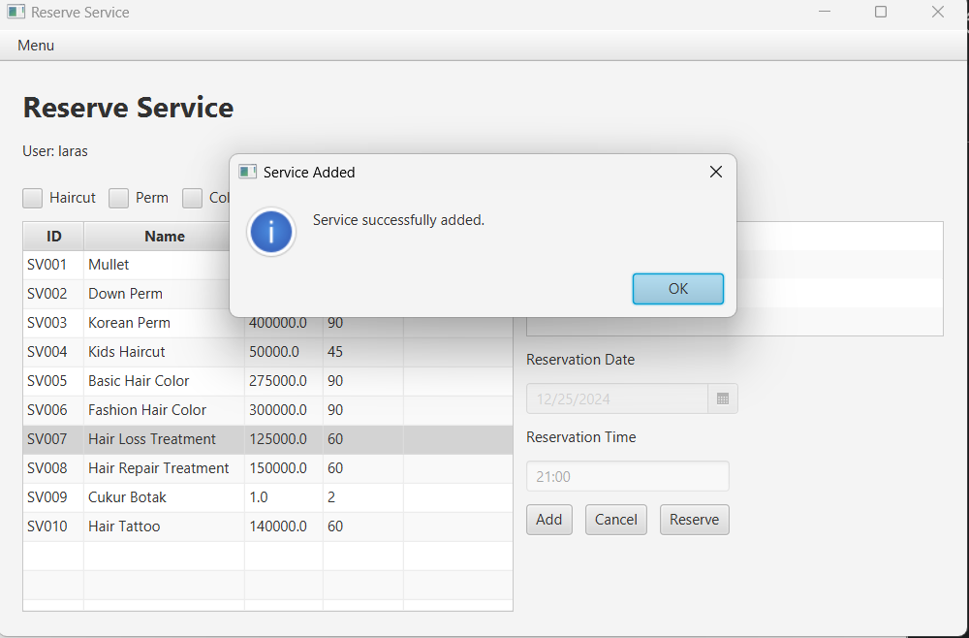

**\*** jika sudah sesuai validasi semua maka berhasil di add, hal ini akan membuat textfield reservation date dan time akan ke disabled sehingga pengguna tidak bisa edit

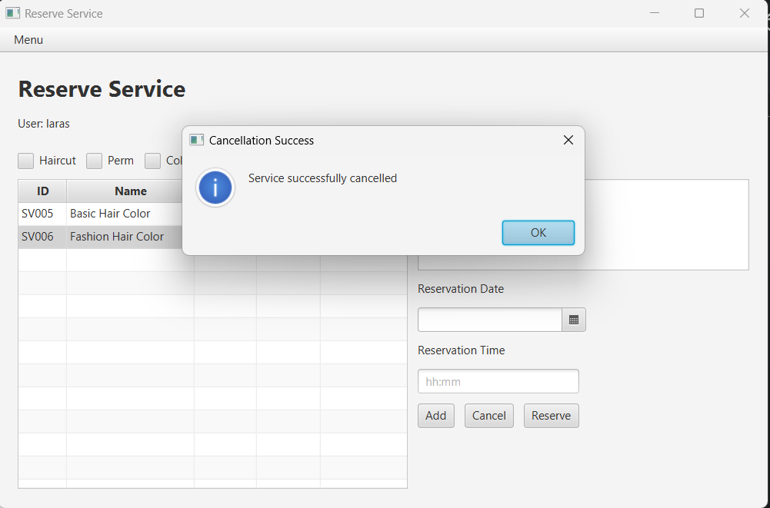

*ketika pengguna mengurungkan keinginan mereka, pengguna dapat menekan tombol cancel maka reserve list akan kosong seperti semula

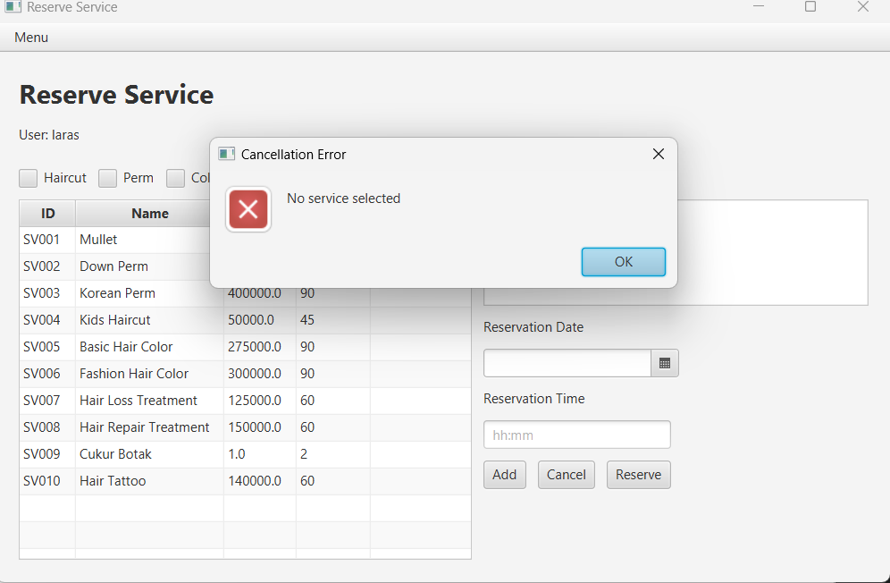

**\***ketika pengguna tidak memilih apa apa lalu menekan tombol cancel maka alert ini akan muncul, pengguna harus mengisi reserve list dulu baru bisa cancel, dan setelah menekan tombol cancel maka text field akan kembali ke enable lagi

1. **Reserve Pop up Confirmation**

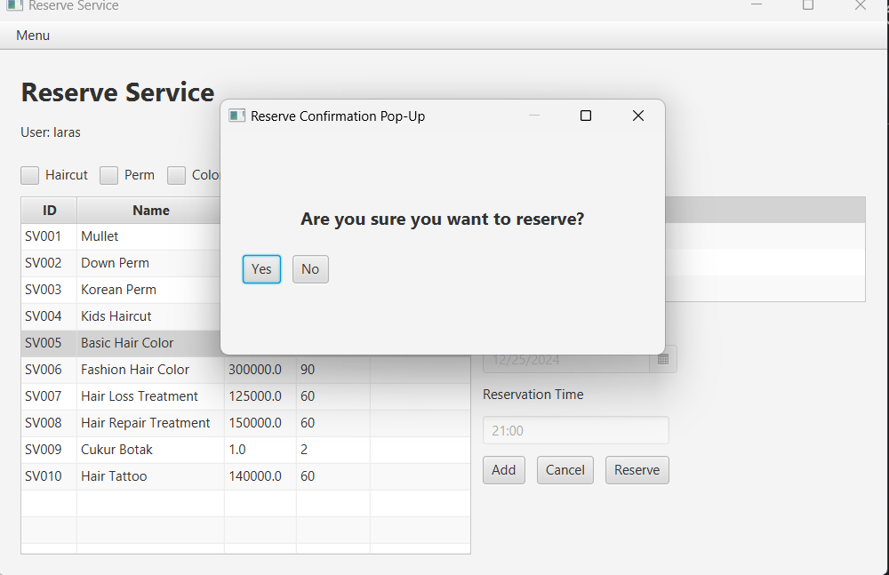

**\***ketika pengguna sudah yakin dengan reserve list nya dan menekan tombol “Reserve” maka pop up confirmation akan muncul, jika pengguna menekan tombol “Yes” maka data reservasi pengguna akan tersimpan ke database di dalam tabel reservationheader dan reservationdetail, jika pengguna meng klik “No” maka data tersebut tidak akan disimpan ke database

**Komponen GUI yang digunakan:**

* Label pada confirmation text
* Button untuk “Yes” dan “No”
* JFXtras untuk pop up

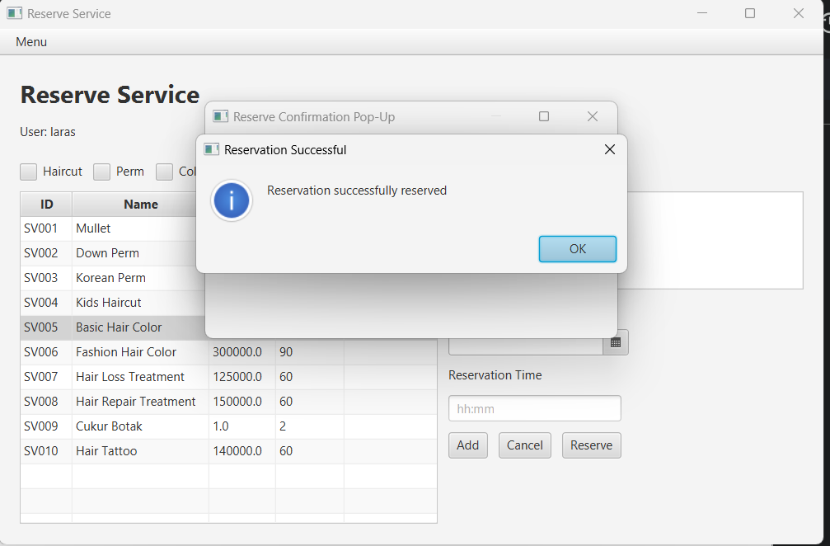

*Alert ini menunjukan jiika pengguna memilih tombol “Yes” pada reserve tadi maka pengguna berhasil melakukan reservasi dan datanya sudah tersimpan di database

1. **Customer Reservation Page**

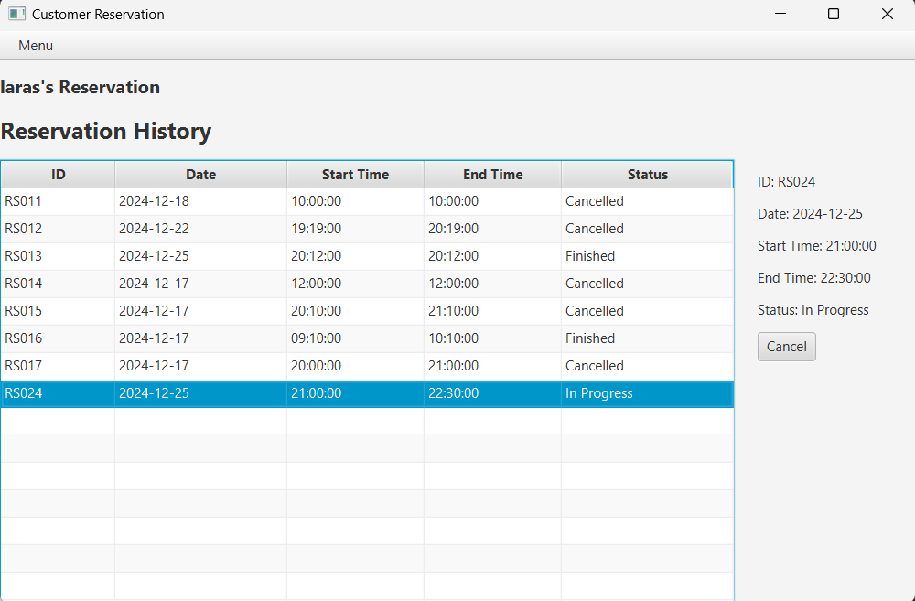

pada halaman customer reservation ini, pengguna dapat melihat semua reservasi yang sudah di reserve oleh pengguna itu sendiri, dan dapat melakukan cancel pada reservasi yang sudah dibuat. Dan ketika pengguna memilih salah satu row dari tabel, maka data akan ditampilkan di bagian kanan

**Komponen GUI yang digunakan:**

* Label untuk nama user reservation history, ID title, date title, start time title, end time title, status title
* Button untuk tombol cancel
* Table View untuk display data reservasi customer dari database tabel reservationheader

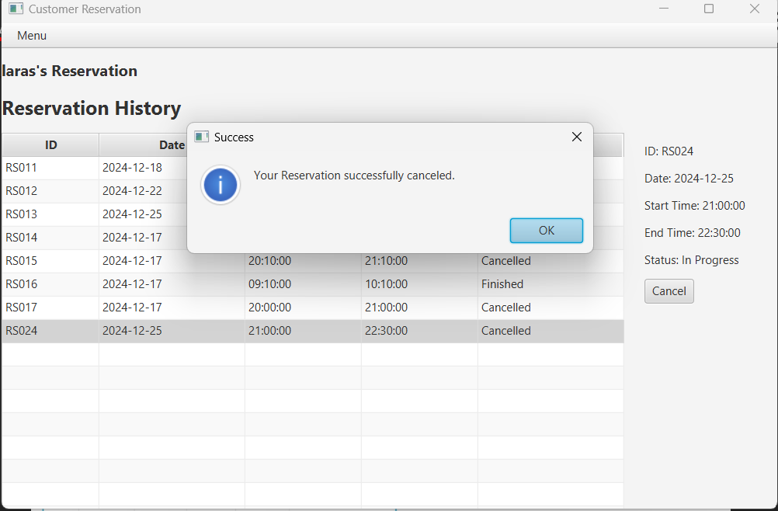

jika pengguna ingin cancel reservasi, pengguna dapat memilih reservasi yang ingin di cancel dengan status “In Progress” lalu menekan tombol cancel maka status nya akan berubah dari “In Progress” menjadi “Cancelled”. Dan ini tampilan jika pengguna berhasil cancel suatu reservasi

**Validasi**:

Berikut adalah beberapa validasi jika pengguna menekan tombol cancel pada status selain “In progress”:

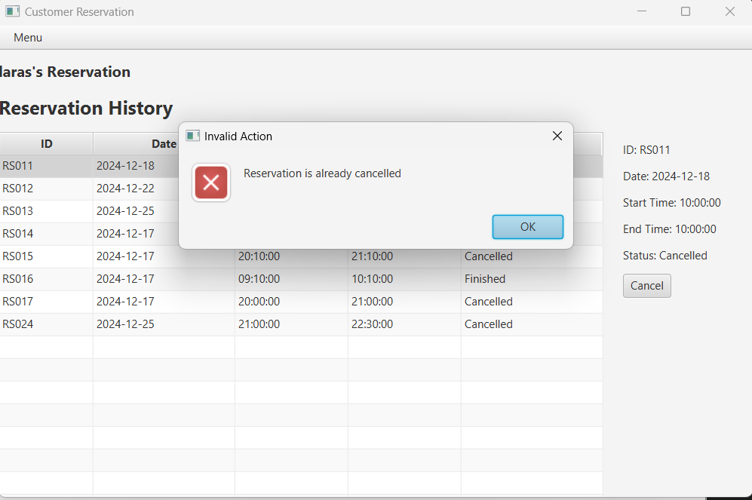

*ini adalah tampilan jika pengguna menekan tombol cancel pada reservasi yang statusnya sudah “cancelled”

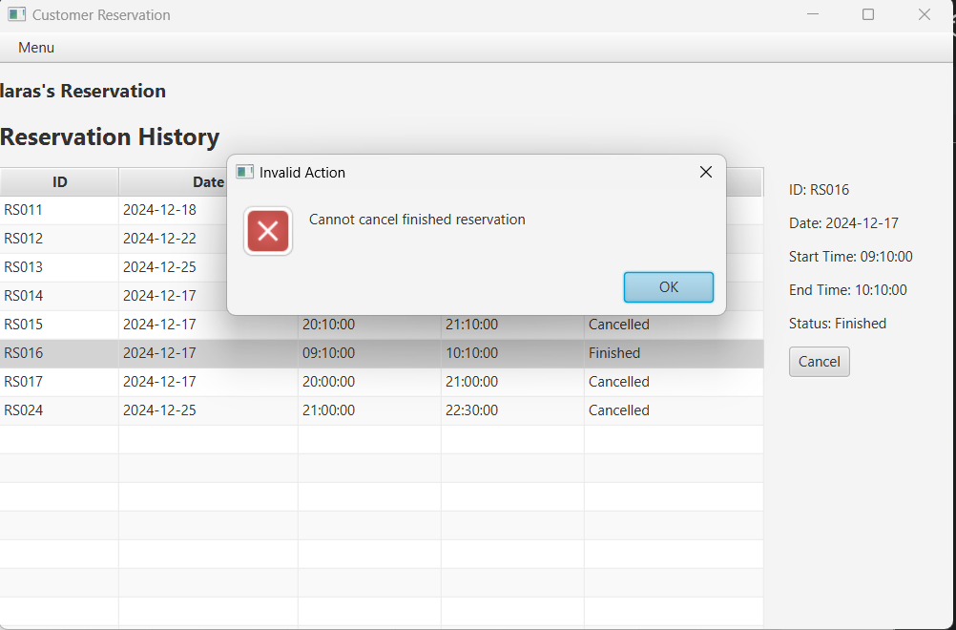

*ini adalah contoh jika pengguna menekan tombol cancel pada reservasi yang statusnya “Finished”

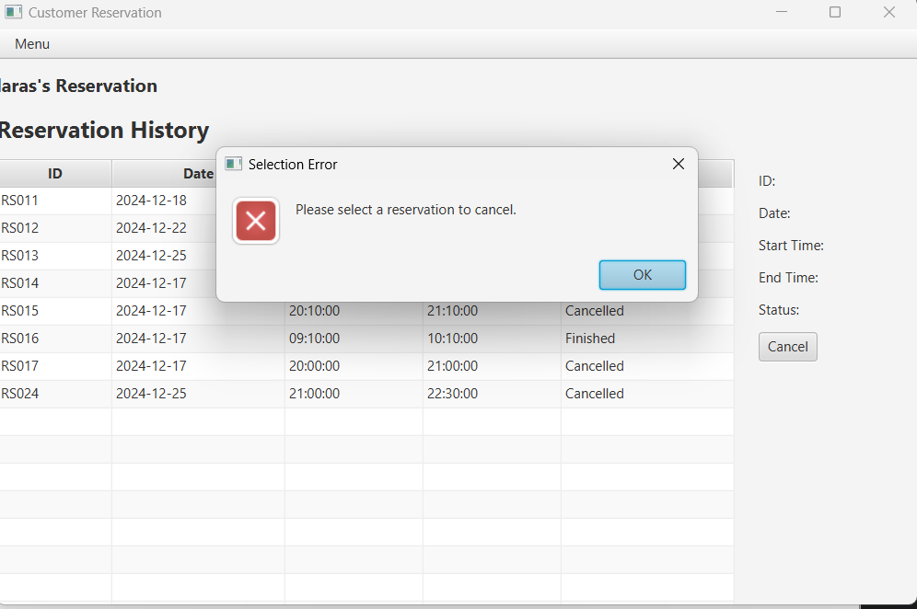

*berikut adalah tampilan jika pengguna menekan tombol cancel tapi tidak memilih reservasi yang mau di cancel pada tabel

1. **Service Management Page**

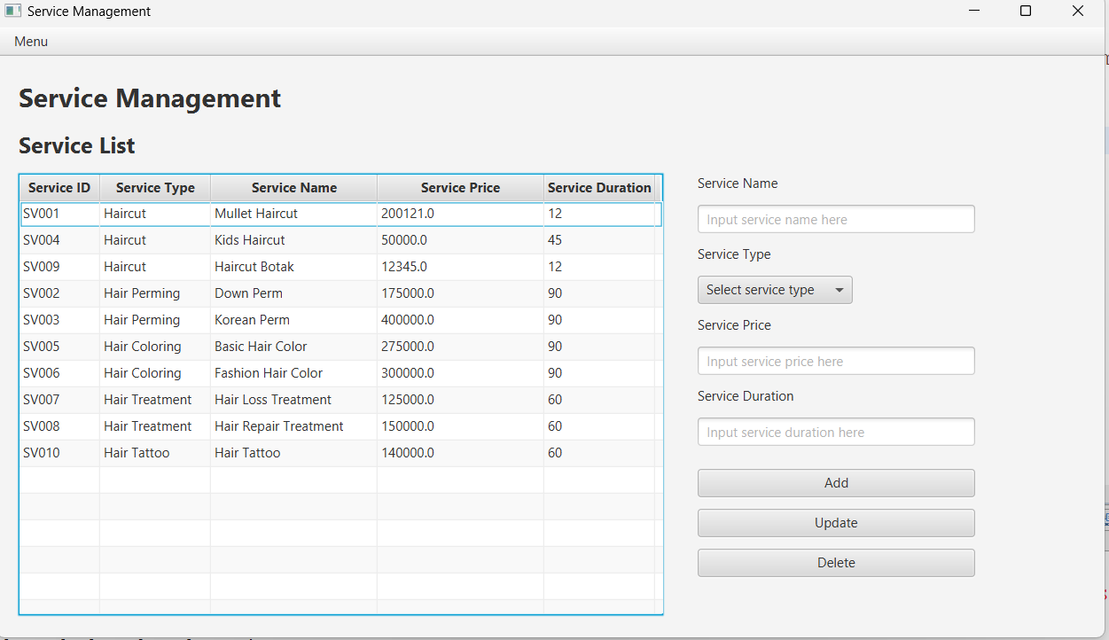

di halaman service management, ini adalah halaman yang bisa diakses oleh admin untuk menambah service, service type, service price dan duration nya. Admin juga bisa melakukan update dan delete terhadap service yang ada. Proses ini terhubung langsung dengan database sehingga jika admin melakukan perubahan maka database di tabel “msservice” akan ikut berubah.

**Komponen GUI yang digunakan:**

* Label untuk service management title, service list title, service name title, service type title, service price title, dan service duration title
* Text Field untuk service name, price dan duration
* Combo Box untuk memilih tipe service
* Button untuk tombol Add, Update dan Delete
* Table View untuk menampilkan data dari database

**Validasi pada halaman Service Management Page:**

**\***ketika admin memilih salah satu row, maka data langsung tampil di textfield sebelah kanan

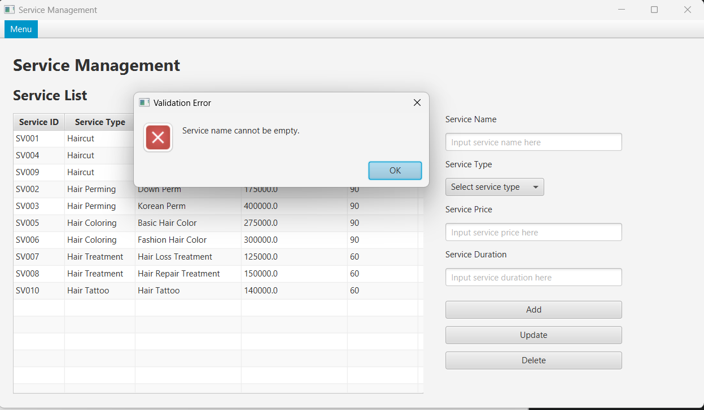

*ketika admin ingin melakukan penambahan service maka service name tidak boleh kosong

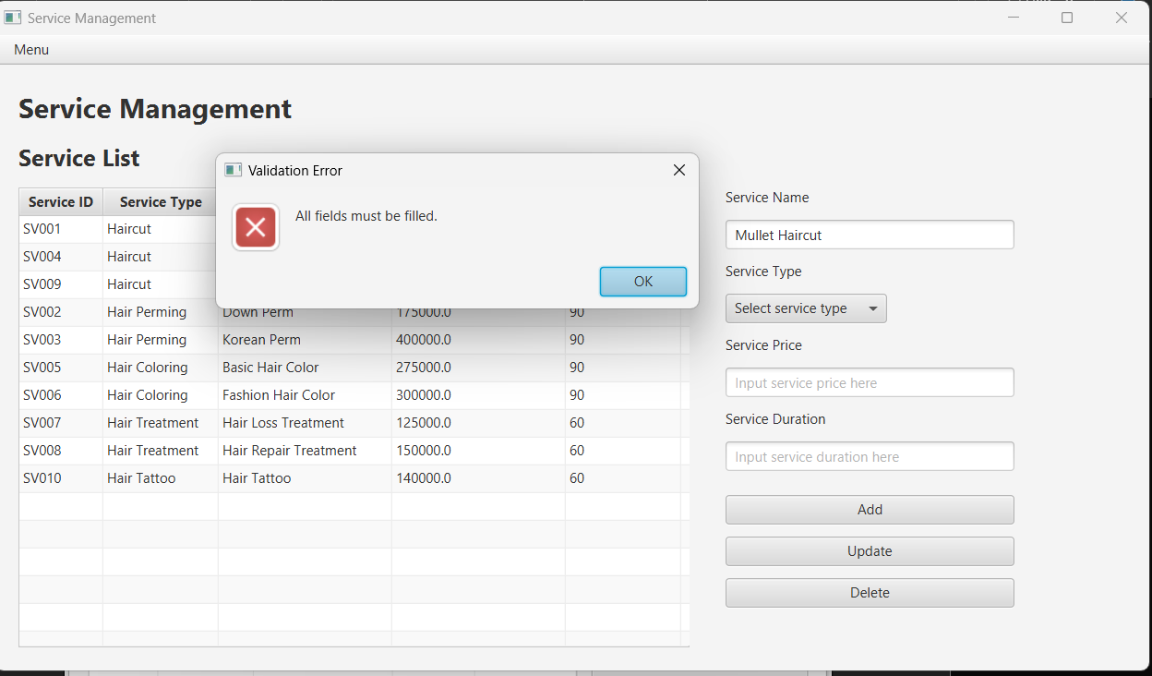

*admin harus mengisi semua data

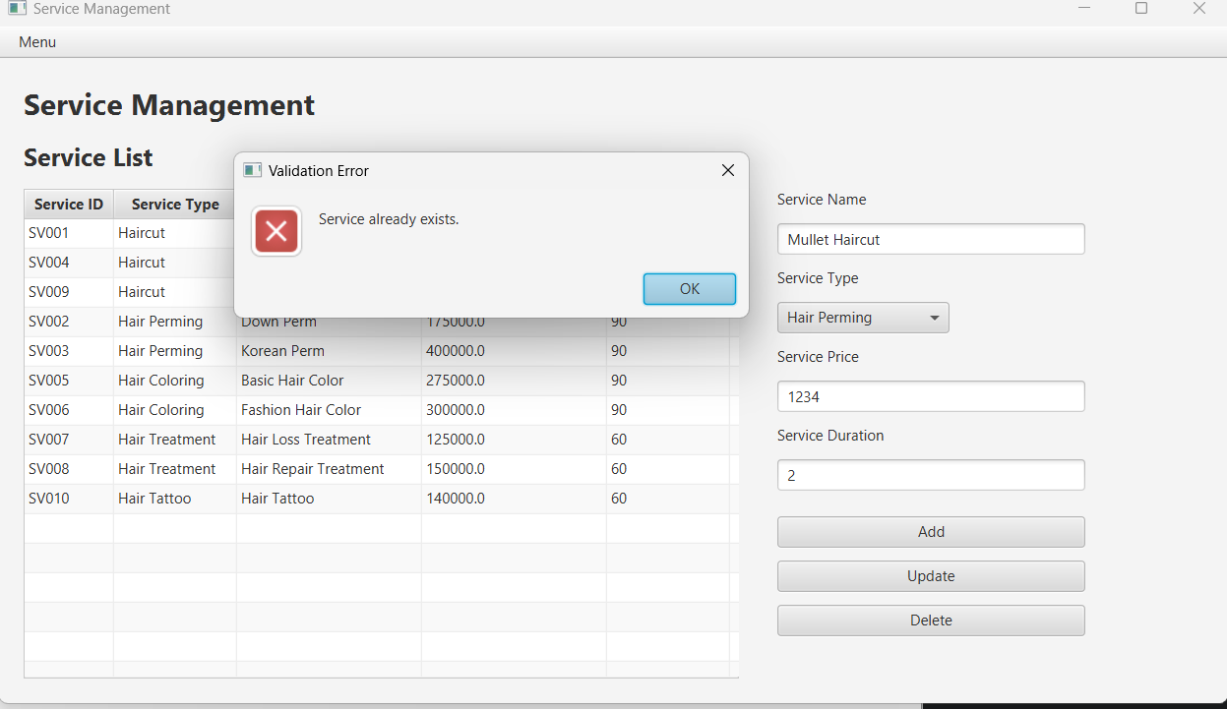

*ketika admin memasukan nama service tapi service nya sudah ada, maka akan tampil error seperti ini. Oleh karena itu, nama service harus berbeda dari yang sudah ada

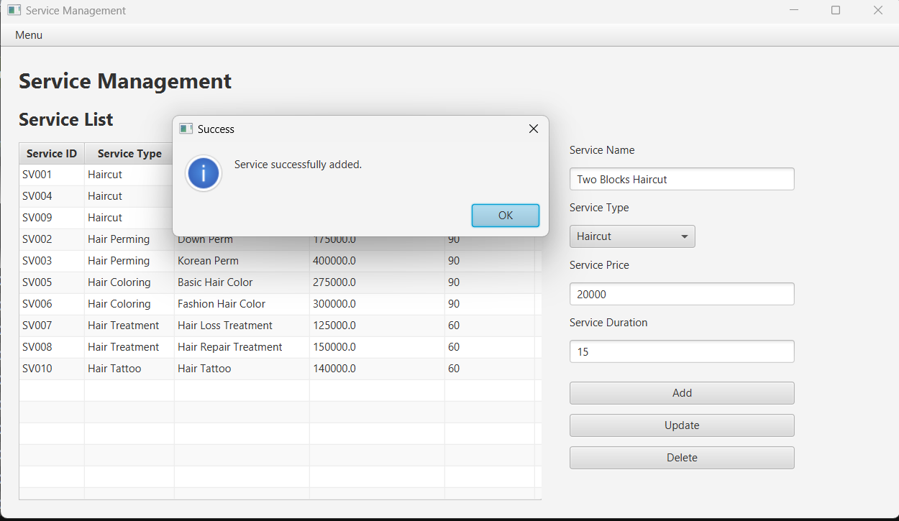

*setelah semua validasi sudah sesuai, admin menekan tombol “add” untuk menambahkan service baru dan datanya akan tersimpan di database dan akan langsung terlihat di tabel nya

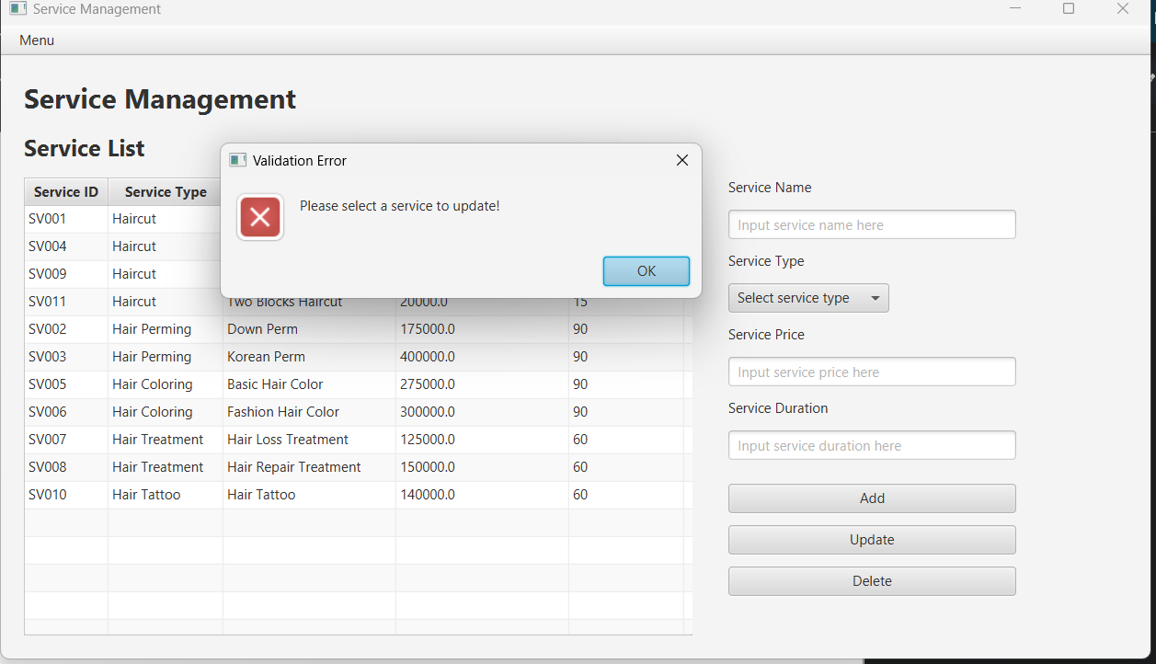

*ketika admin menekan tombol “Update” tanpa memilih service yang ingin di update dari row di tabel, maka akan terlihat error seperti ini

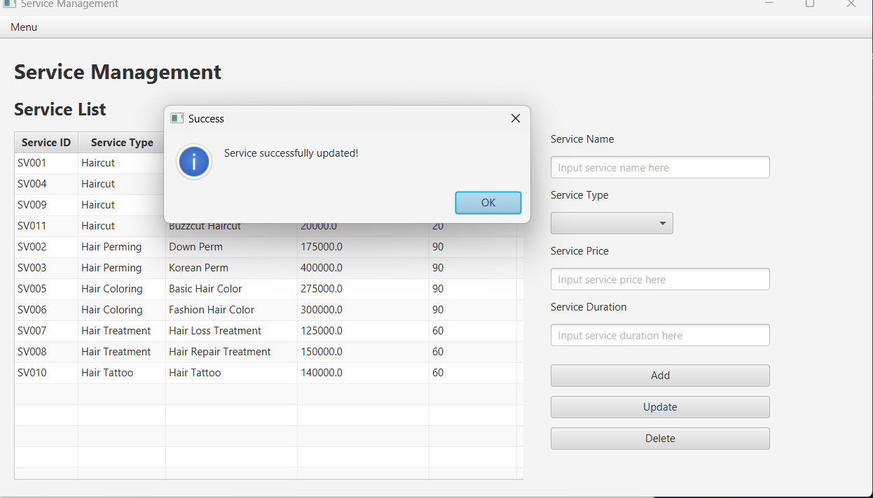

*ini adalah tampilan ketika semua validasi sudah terpenuhi, ketika semua field sudah diisi dan service sudah dipilih maka proses update akan berhasil dan menampilkan pop up message seperti ini. Ketika proses Update berhasil maka juga mengupdate data di dalam database.

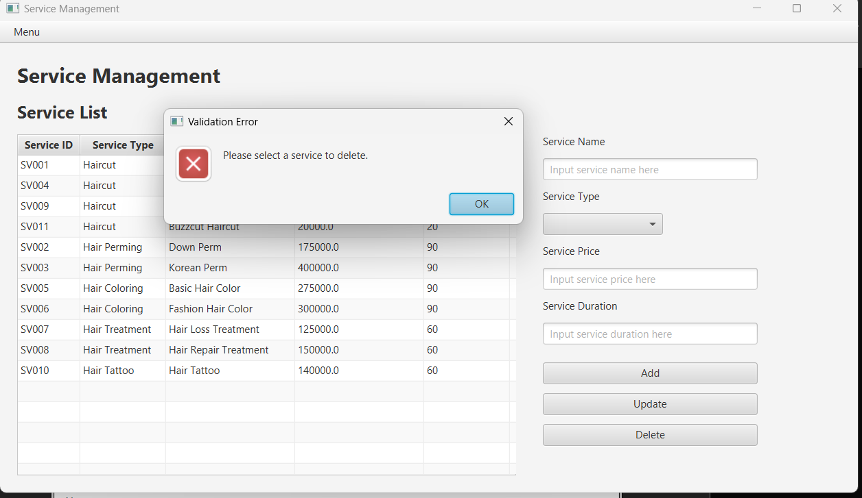

*ketika ingin melakukan delete, maka admin harus memilih service yang ingin di delete dengan cara mengklik salah satu service yang mau dihapus dari tabel

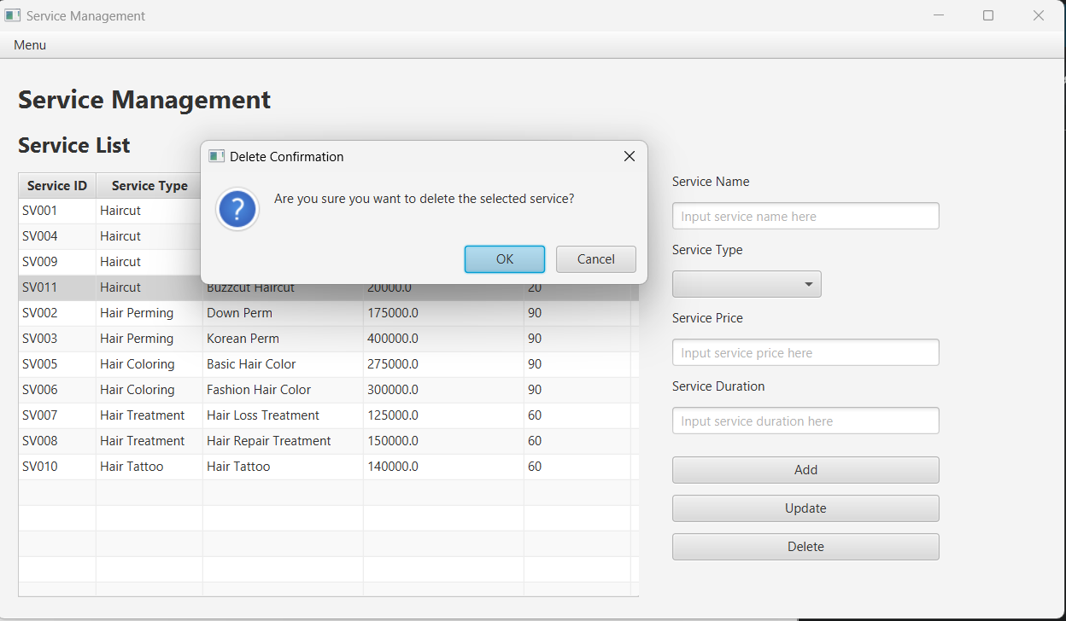

*ketika sudah memilih service yang mau di hapus maka akan tampil pop up confirmation bahwa admin apakah ingin benar benar menghapus service nya

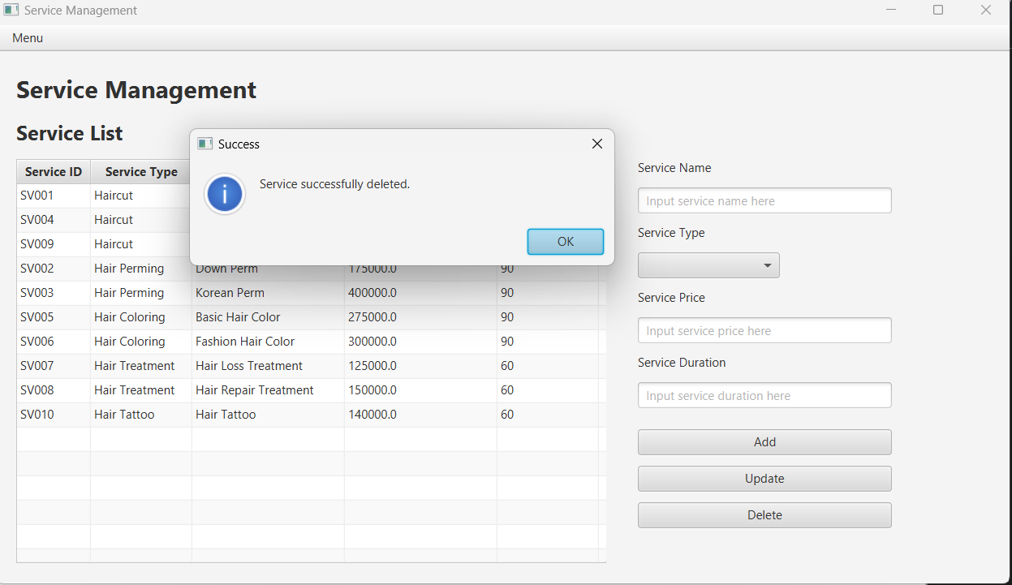

*jika admin menekan tombol “Yes” maka service yang dipilih akan terhapus begitu juga di database nya. jika admin menekan “No” maka tidak terjadi apa apa

1. **Reservation Management Page**

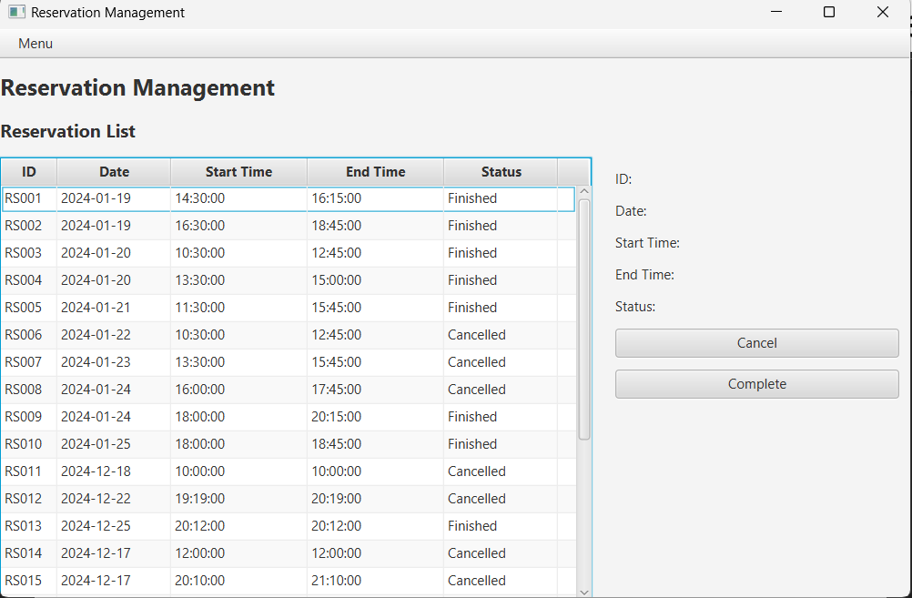

pada halaman reservation management, admin dapat mengubah ubah status dari reservasi customer jadi “Cancel” atau “Complete”. Admin hanya bisa mengubah status jadi cancel atau complete hanya pada status yang masih bersifat “In Progress”. Selain itu maka tidak bisa.

**Komponen GUI yang digunakan:**

* Label untuk Reservation Management, Reservation List Title, ID, Date, Start Time, End Time dan status
* Button untuk tombol cancel dan complete
* Table View untuk menampilkan data dari database

**Validasi**

**\***ketika admin memilih salah satu row, maka data akan langsung ditampilkan di kanan

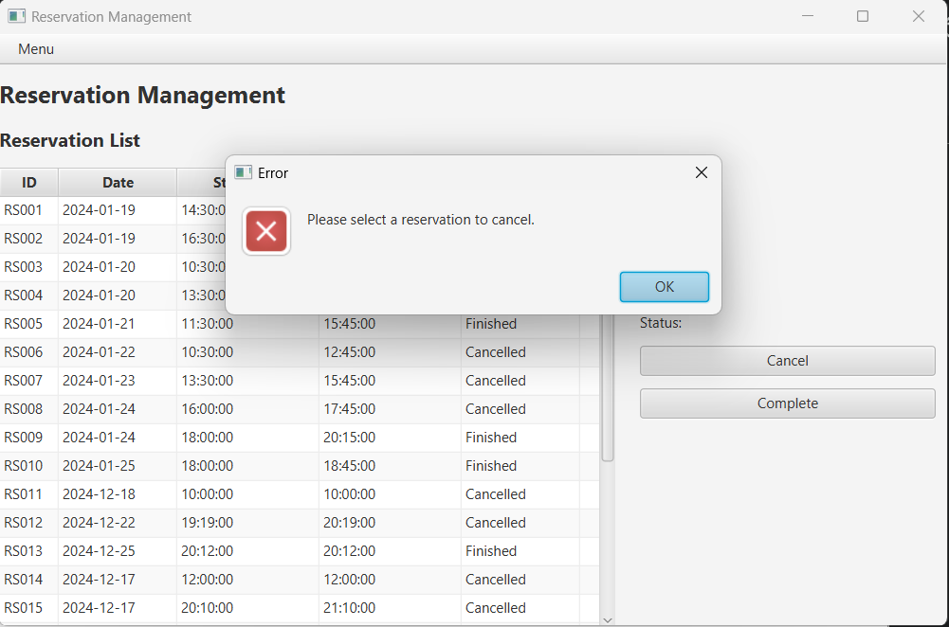

*Admin harus memilih salah satu reservasi untuk di cancel

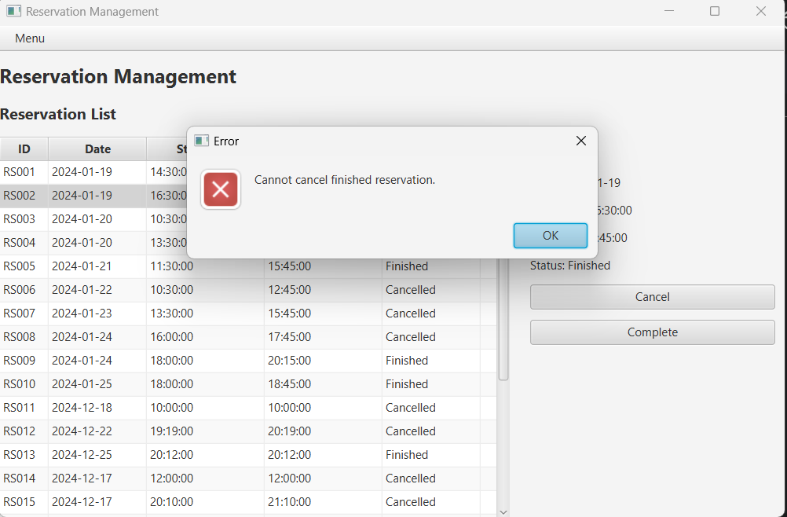

*ketika admin melakukan cancel pada reservasi yang statusnya sudah “Finished” maka akan timbul error message seperti ini

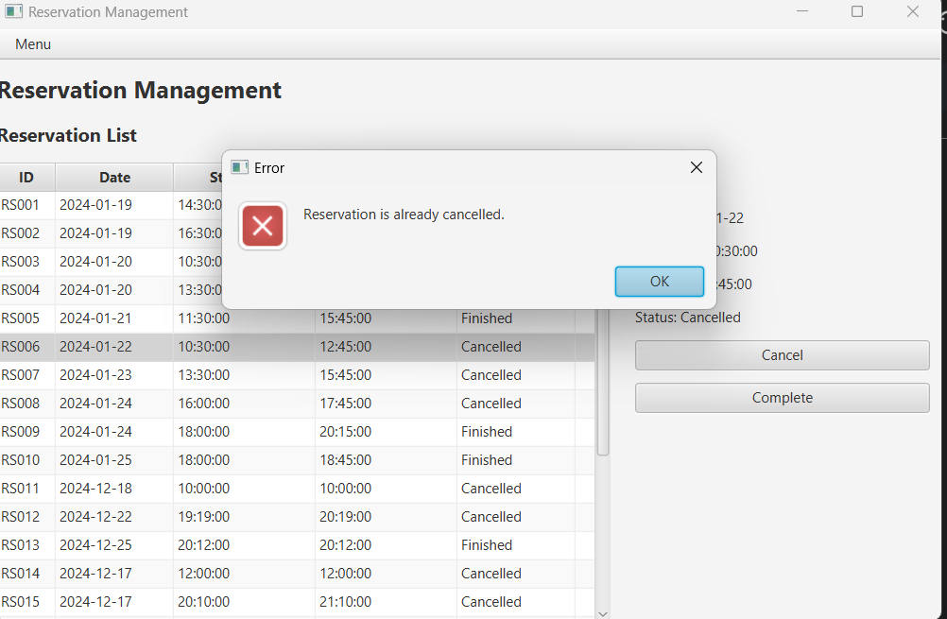

*ini adalah tampilan error message ketika admin melakukan cancel pada reservasi yang status nya sudah “Cancelled”

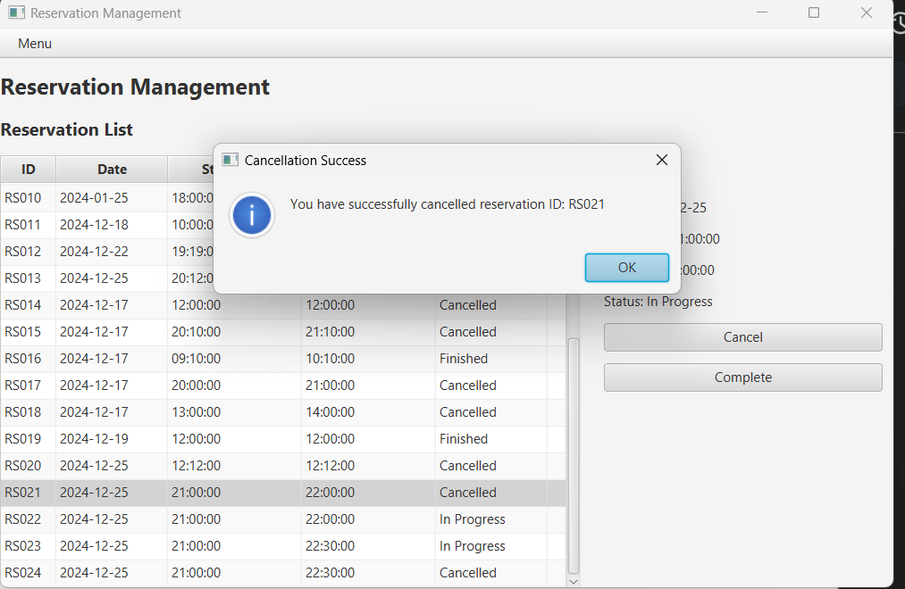

*ini adalah pop up ketika admin berhasil melakukan cancel di reservasi yang statusnya “In Progress”, ketika admin berhasil melakukan cancel pada reservasi maka status akan berubah menjadi “Cancelled” dan data di database dan tabel akan ikut berubah.

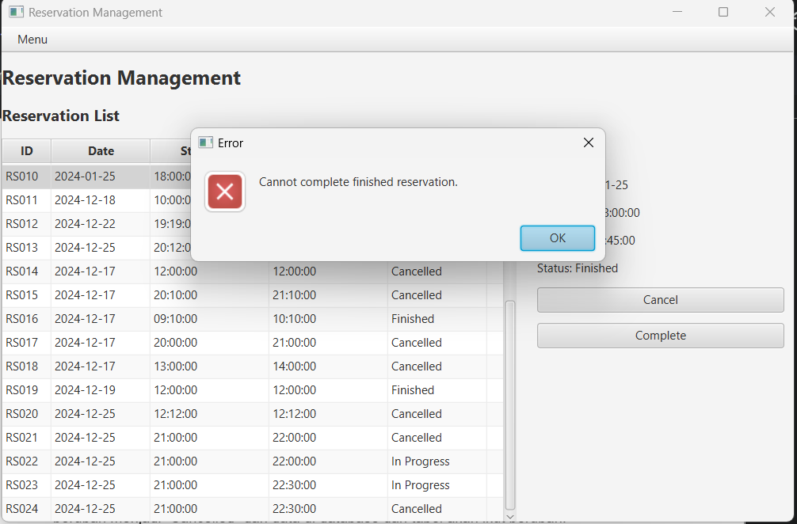

*ketika admin menekan tombol complete pada reservasi yang sudah “Finished” maka akan muncul error message seperti ini

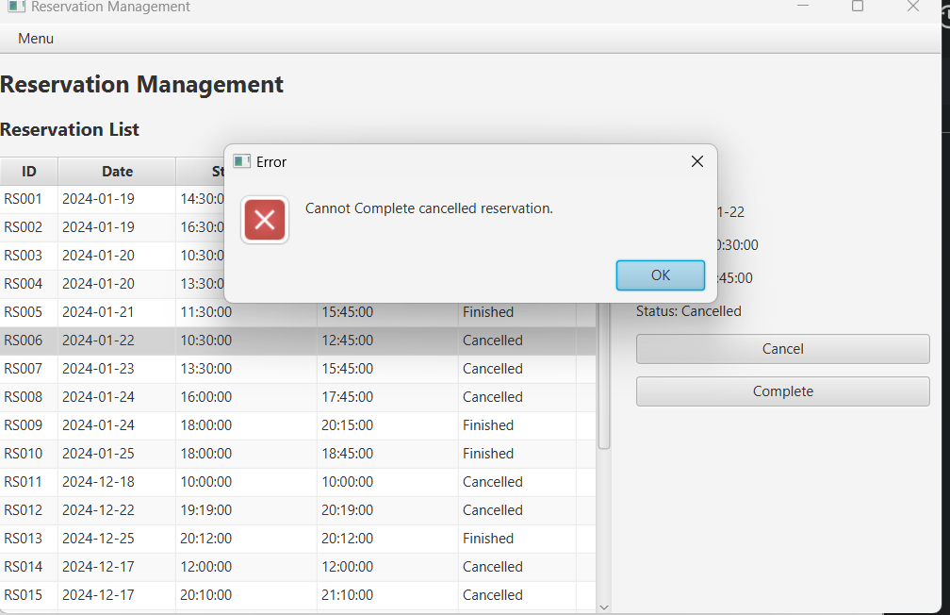

*error message ini tampil jika admin menekan tombol complete pada reservasi yang statusnya sudah “Cancelled”

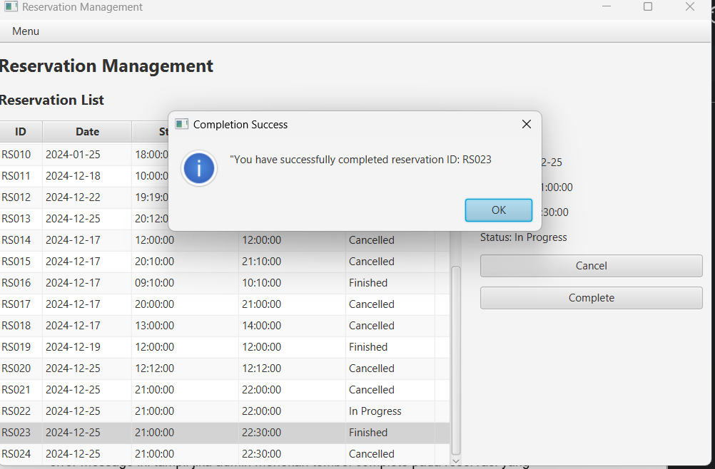

*ketika admin menekan tombol complete pada reservasi yang statusnya “In Progress” maka proses complete reservation akan berhasil dan akan tampil pop up message seperti ini